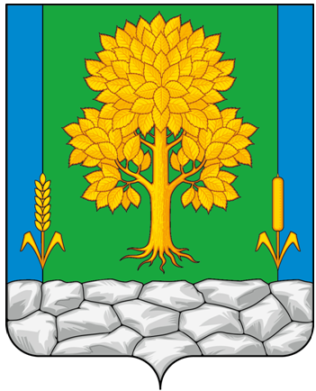
Российская Федерация
КЕМЕРОВСКАЯ ОБЛАСТЬ - КУЗБАСС
Топкинский муниципальный округ
АДМИНИСТРАЦИЯ
ТОПКИНСКОГО МУНИЦИПАЛЬНОГО округа

ПОСТАНОВЛЕНИЕ

от _____________2025 года № _____-п
г.Топки

О внесении изменений в постановление администрации Топкинского муниципального округа от 30.08.2024 №1555-п «О создании рабочей группы межведомственной комиссии по противодействию нелегальной занятости в Кузбассе
на территории Топкинского муниципального округа»

В соответствии с постановлением Правительства Кемеровской области-Кузбасса от 10.07.2024 № 437 «О межведомственной комиссии по противодействию нелегальной занятости в Кузбассе» и приведением нормативного правового акта в соответствие:
- Внести в постановление администрации Топкинского муниципального округа от 30.08.2024 №1555-п «О создании рабочей группы межведомственной комиссии по противодействию нелегальной занятости в Кузбассе на территории Топкинского муниципального округа» следующие изменения:
1.1. В составе рабочей группы межведомственной комиссии по противодействию нелегальной занятости в Кузбассе на территории Топкинского муниципального округа слова «государственный инспектор труда Кемеровской области - Кузбасса (по согласованию)», «директор Государственного казенного учреждения «Центр занятости населения г.Топки» (по согласованию)» заменить словами «главный государственный инспектор труда Государственной инспекции труда в Кемеровской области-Кузбасса (по согласованию)», «директор Территориального Центра занятости населения города Топки государственного казенного учреждения «Кадровый центр Кузбасса» (по согласованию)».
2. Разместить данное постановление на официальном сайте администрации Топкинского муниципального округа в информационно-телекоммуникационной сети «Интернет».
3. Контроль за исполнением постановления возложить на заместителя главы Топкинского муниципального округа по финансам и экономике Н.А.Максакову.
4. Постановление вступает в силу после официального обнародования.

Глава Топкинского
муниципального округа С.В.Фролов

